NOMBRE DEL ALUMNO_______________GRADO 6 FECHA 09 diciembre 2020/ 25 enero 2021
Asignatura | ACTIVIDADES A REALIZAR
TECNOLOGÍA | Tema: Transmisión de movimiento, motor, proyecto tecnológico, planos.  - Lee y analiza  Los mecanismos de transmisión de movimiento permiten transferir energía mecánica de un objeto a otro sin cambiar la naturaleza del movimiento (rotacional a rotacional o traslacional a traslacional).  Ej: En los engranajes, o ruedas de fricción, las ruedas del motor transmiten su movimiento rotacional a la rueda siguiente. Ambas ruedas están en rotación.  La transmisión del movimiento puede ocurrir entre dos piezas mecánicas o con la ayuda de un aparato intermediario como una cadena o una correa.  - Teniendo en cuenta el concepto realiza un ejemplo (imagen) de transimisión de movimiento utilizando paint.  Ejemplo:  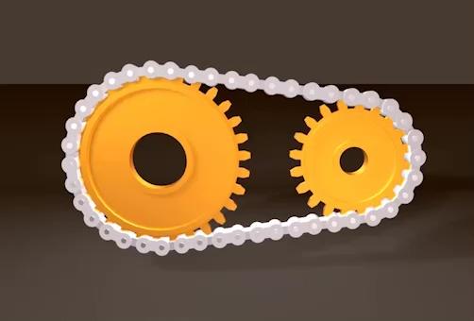  NOTA: No realizar el mismo ejemplo.  - Leer y consultar más  MOTOR:  Los motores son artefactos cuyo propósito principal es brindar la energía suficiente a un conjunto de piezas para que estas tengan un funcionamiento adecuado y la máquina que componen pueda realizar sus actividades. Normalmente, estos funcionan con algún tipo de combustible, que puede ser natural o procesado industrialmente y se valen de la conversión de energía en otro tipo de energía con muchas más posibilidades de ser utilizada. Hoy en día, el motor es una de las invenciones más utilizadas, pues, la mayoría de los objetos que el ser humano ha creado necesita ese impulso que lo haga funcionar.  Tipos de motor  Gasolina  Estos motores requieren de una chispa -generada por la bujía- para encender el combustible, por lo que son denominados motores de explosión.  Diésel  Utiliza la presión para encender la mezcla de aire y combustible. Debido a ello, la relación de compresión (número que determina la proporción de compresión de la mezcla dentro del cilindro) es muy superior en estos motores.  Gas  Cada vez es más común ver coches con motor de gasolina y GNC (gas natural comprimido) o GLP (gas licuado de petróleo). Generan menos óxidos de nitrógeno  Con o sin turbo  Los primeros aspiran el aire a presión ambiental mientras que los segundos utilizan un turbocompresor para hacerlo de manera forzada, lo que permite aumentar la potencia, así como la respuesta a bajo y medio régimen.  Ello se debe a que la mayor presencia de oxígeno permite quemar más combustible en la cámara de combustión de igual o menor tamaño que en un motor atmosférico  - Según lo leído y consultado realizar un mapa conceptual en Word o Excel sobre el motor, su función y los tipos de motores.  - Lee el siguiente tema y consulta más.  PROYECTO TECNOLÓGICO es la creación, modificación o adaptación de un producto específico gracias al empleo de la tecnología. El producto tecnológico, que es el resultado del proceso, tiene como función satisfacer una necesidad, demanda o servicio  Fases esenciales de un proyecto tecnológico  Como en todo proyecto, la elaboración de un producto tecnológico requiere un método analítico-descriptivo. Según los expertos, las cinco fases que no se pueden obviar en un proyecto de estas características son las siguientes:  1) Definición de la oportunidad:  Se refiere a la identificación de lo que genera el proyecto en sí. Tal como dijimos, puede ser una oportunidad, una necesidad, una carencia o un fallo. El hecho es definirlo lo mejor posible y evaluar su ejecución.  2) Diseño:  Es la parte más creativa del proceso. En ella, los integrantes del proyecto despliegan su capacidad innovadora para dar respuesta a la necesidad del punto anterior. Esto se realiza con base a la información previa que se ha recopilado.  Al final de la etapa de diseño, lo más habitual es elaborar una representación gráfica o un boceto del producto que se aspira a construir.  3) Organización y gestión:  Definido el producto y elaborados sus bocetos, el siguiente paso consiste en definir las labores de cada uno de los miembros del equipo, así como la gestión de materiales y recursos, los proveedores y otros temas de tipo administrativo. La manera más eficaz de ejecutar esta etapa es siguiendo los siguientes pasos:  4) Ejecución de las tareas:  En este momento del proceso, el objetivo es lograr el mayor grado de coordinación de las distintas tareas. Si bien en el punto 3 se ha elaborado un cronograma con plazos y responsables, aquí es necesario adquirir una visión estratégica del proyecto. Para ello, una herramienta que puede ser de gran ayuda son los diagramas o cuadros de mando, que permiten esa visión estratégica de la que hablamos.  5) Evaluación:  Ejecutadas las tareas, el proyecto entra en una etapa de evaluación, la cual consiste en determinar si los objetivos de la fase 1 se han cumplido. En caso de no ser así, habrá que buscar los fallos cometidos y adecuar la solución.  - A partir de lo leído anteriormente realiza en Word un ejemplo, aplicando las fases de un proyecto tecnológico.  PLANOS:  Plano proviene del latín Planus. La Real Academia Española define esta palabra como llano, liso, sin relieve. En geometría este término es muy utilizado para hacer referencia a una representación esquemática, en dos dimensiones y a determinada escala, de un terreno, una población, una máquina, una construcción, etc.  Además, un plano es el ente ideal que solo posee dos dimensiones, y contiene infinitos puntos y rectas; es uno de los entes geométricos fundamentales junto con el punto y la recta. Solamente puede ser definido o descrito en relación a otros elementos geométricos similares..  Cuando se habla de un plano, se está haciendo referencia a la superficie geométrica que no posee volumen (es decir, que es solo bidimensional) y que posee un número infinito de rectas y puntos que lo cruzan de un lado al otro.  - Realizar un plano en Word o Paint de: casa, apartamento, colegio, centro comercial, hospital, etc.  Ejemplo:  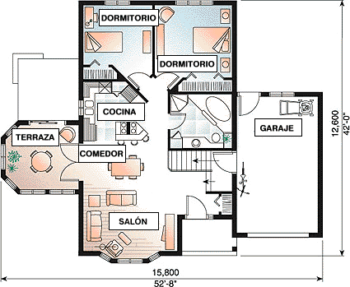
OBSERVACIONES:____________________________________________________________________________________________________________________

